# **SISTĒMAS ARHITEKTŪRA**

Sistēmā tiks veidota no četrām apakšsistēmām(skat. 1.att. Funkcionālās dekompozīcijas diagramma) : **kostīmu datu apstrādes apakšsistēmas**, kuras astoņi moduļi nodrošinās lietotājam kostīmu pārvaldībai nepieciešamo funkcionalitāti, **lietotāju datu apstrādes apakšsistēmas**, kuras astoņi moduļi ļaus administratoram pārvaldīt lietotāju datus kā arī lietotājiem veikt izmaiņas savā kontā, **grupu datu apstrādes apakšsistēmas**, kura sastāvēs no 12 moduļiem, nepieciešamiem lietotāju sadalīšanai pa grupām un darbam ar to datiem, **koncertu datu apstrādes apakšsistēmas**, kas sastāv no četrpadsmit moduļiem un nodrošina koncertu un numuru datu pārvaldību un koncerta numuru un nepieciešamo kostīmu sarakstu izdruku veikšanu.

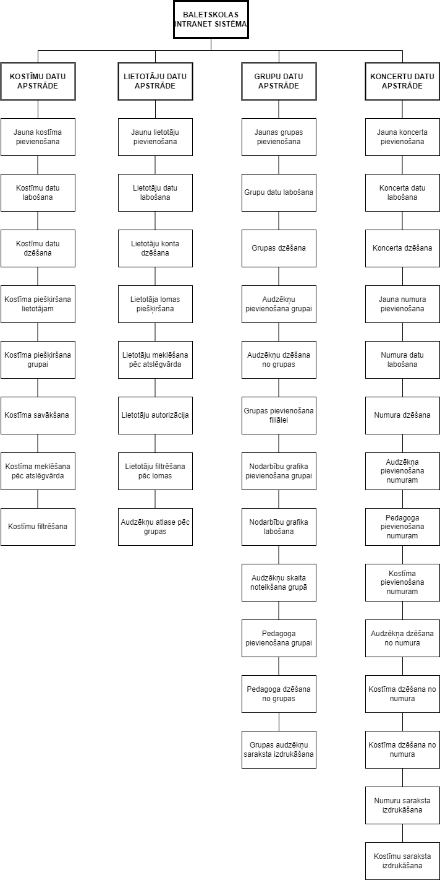

1.att. Funkcionālās dekompozīcijas diagramma

# **ER-MODELIS**

Sistēmas ER-modelis sastāv no 7 entitijām (skat. 2.att. Sistēmas ER-diagramma), kas nodrošina pamat informācijas uzglabāšanu un apstrādi. Tie ir “LIETOTĀJS”, kas satur informāciju par sistēmas lietotājiem. Tās atribūtu kopums ietver sevī lietotāja personas kodu, vārdu, uzvārdu, elektronisko pastu, paroli, tālruni un dzimšanas dienas datumu, “LOMA”, kas satur sevī informāciju par sistēmas lietotāju lomām, tās atribūtu kopums ietver lomas nosaukumu (piem. “audzēknis”, “administrators”), “KOSTĪMS”, kas satur informāciju par visiem kostīmiem, tās atribūtu kopums sevī ietver izmēru, veidu (piem. “svārki”, “kleita”), krāsu un kostīma bildi, “GRUPA”, kas satur sevī informāciju par audzēkņu grupām, tās atribūtu kopums sevī ietver nodarbību grafiku un grupas nosaukumu, “FILIĀLE”, kas satur sevī informāciju par filiāles atrašanas vietu, tās atribūtu kopums sevī ietver atrašanas valsti, pilsētu, ielu, ēku un tai atbilstošu pasta indeksu, “KONCERTS”, kas satur sevī informāciju par koncertu, tās atribūtu kopums ietver sevī koncerta nosaukumu, norises datumu un vietu, “NUMURS” , kas satur sevī informāciju par numuru, kas tiek izpildīts koncertā, tās atribūtu kopums sevī ietver numura nosaukumu, garumu, mūzikas nosaukumu un horeogrāfijas stila nosaukumu (klasiskā deja, laikmetīgā deja, utt.).

Lietotājus un lomas saista bināra saite ar kardinalitāti “viens pret daudziem”, jo vienam lietotājam var piederēt tikai viena loma, bet viena loma var piederēt vairākiem lietotājiem, starp lietotājiem un kostītiem pastāv bināra saite ar kardinalitāti “daudzi pret daudziem”, jo viens kostīma veids var tikt piešķirts vairākiem lietotājiem kā arī vienam lietotājam var tikt piešķirti vairāki kostīmu veidi, lietotāju entitijas instances tika saistītas ar unāro relāciju saiti, jo lietotājam ar vecāka lomu tiek piesaistīti lietotāji ar audzēkņa lomu (viņu bērni), starp lietotājiem un grupām pastāv bināra saite ar kardinalitāti “daudzi pret daudziem”, jo viens lietotājs ar pedagoga lomu var mācīt vairākas grupas, kā arī vienai grupai var mācīt vairāki pedagogi, lietotājus un grupas saista arī bināra saite ar kardinalitāti “viens pret daudziem”, jo viens lietotājs ar lomu audzēknis var mācīties tikai vienā grupā, bet vienā grupā var mācīties vairāki audzēkņi, starp grupu un filiāli pastāv bināra saite ar kardinalitāti “viens pret daudziem”, jo grupa var atrasties tikai vienā filiālē, bet filiālē var būt vairākas grupas, starp lietotāju un numuru pastāv bināra saite ar kardinalitāti “daudzi pret daudziem”, jo viens lietotājs ar audzēkņa lomu var piedalīties vairākos numuros un vienā numurā var piedalīties vairāki lietotāji ar lomu audzēknis, kā arī vienu numuru var studēt vairāki lietotāji ar pedagoga lomu un viens lietotājs ar pedagoga lomu var studēt vairākus numurus, starp kostīmu un numuru pastāv bināra saite ar kardinalitāti “viens pret daudziem”, jo viens kostīma veids var tikt izmantots vairākos numuros, bet vienā numurā var būt izmantots tikai viens kostīma veids, starp numuru un koncertu pastāv bināra saite ar kardinalitāti “daudzi pret daudziem” jo vienā koncertā var tikt izpildīti vairāki numuri, kā arī viens numurs var tikt izpildīts vairākos koncertos.

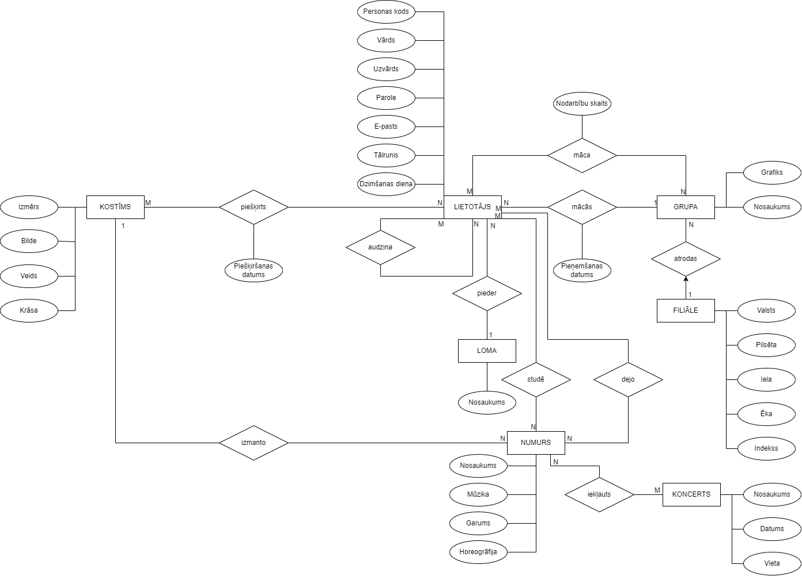

2.att. Sistēmas ER-diagramma

# **DATU STRUKTŪRAS APRAKSTS**

Datu bāzes projektēšanas rezultātā tika izveidotas vairākas tabulas, un tika definēta to relācija jeb saistība (3. att. Datu bāzes tabulu shēma). Šīs saistības norāda, ka abās tabulās saistītajos laukos ir vienādi dati. Saiknes starp tabulām var būt trīs veidu: viens-pret-vienu, viens-pret-daudziem un daudzi-pret-daudziem. Daudzi-pret-daudziem saikne nav tieši realizējama datu bāzu vadības sistēmā, tāpēc tā tiek sadalīta divās viens-pret-daudziem saitēs. Šajā procesā radās sešas jaunas tabulas: “AudzekniKostimi”, “PedagogsGrupa”, “AudzeknisGrupa”, “PedagogsNumurs”, “AudzeknisNumurs” un “KoncertsNumurs”.

Projektēšanas laikā parādijās vajadzība arī pēc relācijas savienošanu pati ar sevi un tika veidota unārā relāciju saite. Tika izveidota papildus relācija, kurā ir divas ārējās atslēgas, kuras norāda uz vienu un to pašu primāro atslēgu šajā procesā radijās viena jauna tabula “BernsVecaks”.

Rezultātā visas tabulas ir savstarpēji saistītas ar saiti viens pret daudziem. Datu bāze sastāv no 14 tabulām, kas satur informāciju par lietotājiem, viņu lomām, piederošiem kostīmiem, apmācāmām vai atbilstošām grupām, pašām grupām kā arī to atrašanas vietām, koncertiem, tajos iesaistītiem numuriem, numuru horeogrāfiem un izpildītājiem kā arī nepieciešamiem kostīmiem:

* tabula **“Lietotajs”** sastāv no 8 laukiem un ir savienota ar tabulām “Vestule” un “Loma” ar saiti viens-pret-daudziem, “Kostimi” un “Grupa” ar saiti daudz-pret-daudziem un pati ar sevi ar unāro relācijas saiti,
* tabula **“Loma”** sastāv no 2 laukiem un ir savienota ar tabulu “Lietotajs” ar saiti viens-pret-daudziem,
* tabula **“BernsVecaks”** sastāv no 3 laukiem un ir starptabula unārā tabulas “Lietotajs” pašas ar sevi relācijā,
* tabula **“Kostimi”** sastāv no 5 laukiem un ir savienota ar tabulu “Lietotajs” ar saiti daudzi-pret-daudziem,
* tabula **“AudzekniKostimi”** sastāv no 4 laukiem un ir starptabula daudzi-pret-daudziem relācijā starp tabulām “Lietotajs” un “Kostimi”
* tabula **“Grupa”** sastāv no 3 laukiem un ir savienota ar tabulu “Lietotajs” ar saiti daudzi-pret-daudziem,
* tabula **“PedagogsGrupa”** sastāv no 4 laukiem un ir starptabula daudzi-pret-daudziem relācijā starp tabulām “Lietotajs” un “Grupa”,
* tabula **“AudzeknisGrupa”** sastāv no 4 laukiem un ir starptabula daudzi-pret-daudziem relācijā starp tabulām “Lietotajs” un “Grupa”,
* tabula **“Filiale”** sastāv no 6 laukiem un ir savienota ar tabulu “Grupa” ar saiti viens-pret-daudziem,
* tabula **“Numurs”** sastāv no 6 laukiem un ir savienota ar tabulu “Kostimi” ar saiti viens-pret-daudziem kā arī ar tabulām “Lietotajs” un “Koncerts” ar saiti daudzi-pret-daudziem
* tabula **“PedagogsNumurs”** sastāv no 3 laukiem un ir starptabula daudzi-pret-daudziem relācijā starp tabulām “Lietotajs” un “Numurs”,
* tabula **“AudzeknisNumurs”** sastāv no 3 laukiem un ir starptabula daudzi-pret-daudziem relācijā starp tabulām “Lietotajs” un “Numurs”,
* tabula **“Koncerts”** sastāv no 4 laukiem un ir savienota ar tabulu “Numurs” ar saiti daudzi-pret-daudziem
* tabula **“KoncertsNumurs”** sastāv no 3 laukiem un ir starptabula daudzi-pret-daudziem relācijā starp tabulām “Koncerts” un “Numurs”,

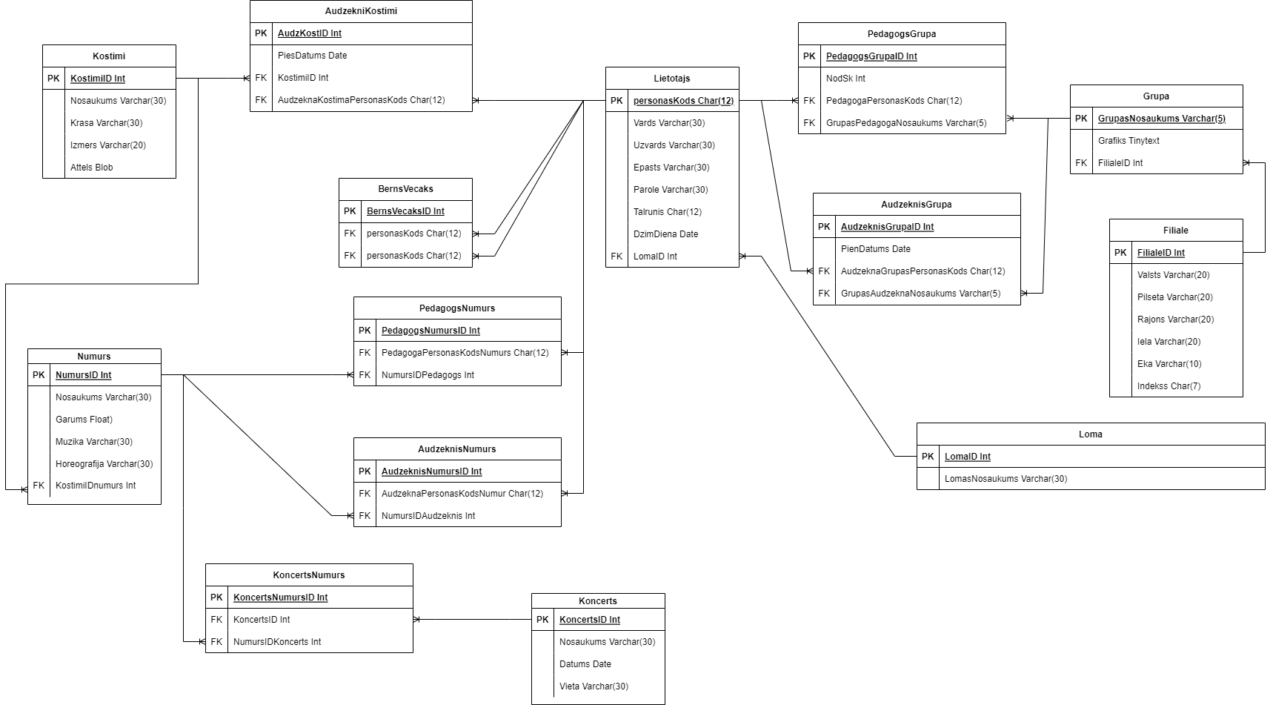

|  |
| --- |
| 3. att. Datu bāzes tabulu shēma |

Tabula “Lietotajs” satur reģistrētu lietotāju datus: personas kodu, kas ir unikāls katram cilvēkam, tapēc tiks izmantots kā primāra atslēga, vārdu un uzvārdu, reģistrācijas e-pastu un parole, tālruni, dzimšanas dienu, kā arī lietotājam piesaistītas lomas id.

1.tabula

Tabulas **“Lietotajs”** struktūra

|  |  |  |  |  |
| --- | --- | --- | --- | --- |
| **Nr** | **Lauka nosaukums** | **Tips** | **Izmērs** | **Apraksts** |
|  | personasKods | CHAR | 12 | Lietotāja personas kods |
|  | Vards | VARCHAR | 30 | Lietotāja vārds |
|  | Uzvards | VARCHAR | 30 | Lietotāja uzvārds |
|  | Epasts | VARCHAR | 30 | Lietotāja reģistrācijas e-pasts |
|  | Parole | VARCHAR | 30 | Lietotāja reģistrācijas parole |
|  | Talrunis | CHAR | 12 | Lietotāja tālrunis |
|  | DzimDiena | DATE | - | Lietotāja dzimšanas dienas datums |
|  | LomaID | INT | - | Lietotājam piesaistītas lomas id |

Tabula “Loma” satur informāciju par sistēmas lietotāju lomām: lomas unikālo identifikātoru un tās nosaukumu.

2.tabula

Tabulas **“Loma”** struktūra

|  |  |  |  |  |
| --- | --- | --- | --- | --- |
| **Nr** | **Lauka nosaukums** | **Tips** | **Izmērs** | **Apraksts** |
|  | LomaID | INT | - | Lomas identifikātors |
|  | LomasNosaukums | VARCHAR | 30 | Lomas nosaukums (“Administrators”, “Pedagogs”, “Audzēknis”, “Vecāks”) |

Tabula “BernsVecaks” satur informāciju par lietotāju ar lomu “Vecāks” bērniem un lietotāju ar lomu “Audzēknis” vecākiem: ieraksta unikālo identifikātoru, bērna un vecāka personas kodus.

3.tabula

Tabulas **“BernsVecaks”** struktūra

|  |  |  |  |  |
| --- | --- | --- | --- | --- |
| **Nr** | **Lauka nosaukums** | **Tips** | **Izmērs** | **Apraksts** |
|  | BernsVecaksID | INT | - | Ieraksta identifikātors |
|  | personasKods | CHAR | 12 | Lietotāja ar lomu “Bērns” personas kods |
|  | personasKods | CHAR | 12 | Lietotāja ar lomu “Vecāks” personas kods |

Tabula “Kostimi” satur informāciju par sistēmā pieejamiem kostīmiem: identifikātoru, kostīma izmēru, nosaukumu, krāsu un tā attēlu.

4.tabula

Tabulas **“Kostimi”** struktūra

|  |  |  |  |  |
| --- | --- | --- | --- | --- |
| **Nr** | **Lauka nosaukums** | **Tips** | **Izmērs** | **Apraksts** |
|  | KostimiID | INT | - | Ieraksta identifikātors |
|  | Nosaukums | VARCHAR | 30 | Kostīma nosaukums |
|  | Krasa | VARCHAR | 30 | Kostīma krāsas nosaukums |
|  | Izmers | VARCHAR | 20 | Kostīma izmērs |
|  | Attels | BLOB | - | Kostīma attēls |

Tabula “AudzekniKostimi” satur informāciju par konkrētam lietotājam ar lomu “Audzēknis” piesaistītiem kostīmiem: identifikatoru, kostīma piešķiršanas datumu, kostīma identifikātoru un audzēkņa personas kodu.

5.tabula

Tabulas **“AudzekniKostimi”** struktūra

|  |  |  |  |  |
| --- | --- | --- | --- | --- |
| **Nr** | **Lauka nosaukums** | **Tips** | **Izmērs** | **Apraksts** |
|  | AudzKostID | INT | - | Ieraksta identifikātors |
|  | PiesDatums | DATE | - | Datums, kad kostīms tika pišķirts lietotājam |
|  | KostimiID | INT | - | Piešķirta kostīma identifikātors |
|  | AudzeknaKostimaPersonasKods | INT | - | Audzēkņa, kuram tika piešķirts kostīms personas kods |

Tabula “Grupa” satur informāciju par grupu: nosaukumu, kas skolas ietvaros ir unikāls, tapēc var kalpot kā unikālais identifikātors, nodarbību grafiku un filiāles, kurā šī grupa atrodas ID.

6.tabula

Tabulas **“Grupa”** struktūra

|  |  |  |  |  |
| --- | --- | --- | --- | --- |
| **Nr** | **Lauka nosaukums** | **Tips** | **Izmērs** | **Apraksts** |
|  | GrupasNosaukums | VARCHAR | 5 | Grupas nosukums |
|  | Grafiks | TINYTEXT | - | Grupas nodarbību norises grafiks |
|  | FilialeID | INT | - | Grupas atrašanas filiāles ID |

Tabula “PedagogsGrupa” satur informāciju par lietotājiem ar lomu “Pedagogs” piešķirtajām grupām: identifikātoru, nodarbību skaitu nedēļā, pedagoga personas kodu un grupas nosaukumu.

7.tabula

Tabulas **“PedagogsGrupa”** struktūra

|  |  |  |  |  |
| --- | --- | --- | --- | --- |
| **Nr** | **Lauka nosaukums** | **Tips** | **Izmērs** | **Apraksts** |
|  | PedagogsGrupaID | INT | - | Ieraksta identifikātors |
|  | NodSk | INT | - | Nodarbību skaits, ko pedagogs novada konkrētajai grupai vienā nedēļā |
|  | PedagogaPersonasKods | CHAR | 12 | Pedagoga personas kods |
|  | GrupasPedagogaNosaukums | VARCHAR | 5 | Grupas nosaukums |

Tabula “AudzeknisGrupa” satur informāciju par grupu, kurai pieder lietotājs ar lomu “Audzēknis”: identifikātoru, audzēkņa pieņēmšanas datumu, audzēkņa personas kodu un grupas nosaukumu.

8.tabula

Tabulas **“AudzeknisGrupa”** struktūra

|  |  |  |  |  |
| --- | --- | --- | --- | --- |
| **Nr** | **Lauka nosaukums** | **Tips** | **Izmērs** | **Apraksts** |
|  | AudzeknisGrupaID | INT | - | Ieraksta identifikātors |
|  | PienDatums | DATE | - | Datums, kurā audzēknis tika pieņemts grupā |
|  | AudzeknaGrupasPersonasKods | CHAR | 12 | Audzēkņa personas kods |
|  | GrupasAudzeknaNosaukums | VARCHAR | 5 | Grupas nosaukums |

Tabula “Filiale” satur informāciju par skolas filiāli: identifikātoru, atrašanas valsti, pilsētu, rajonu, ielu, ēku un pasta indeksu.

9.tabula

Tabulas **“Filiale”** struktūra

|  |  |  |  |  |
| --- | --- | --- | --- | --- |
| **Nr** | **Lauka nosaukums** | **Tips** | **Izmērs** | **Apraksts** |
|  | FilialeID | INT | - | Ieraksta identifikātors |
|  | Valsts | VARCHAR | 20 | Filiāles atrašanas valsts |
|  | Pilseta | VARCHAR | 20 | Filiāles atrašanas pilsēta |
|  | Iela | VARCHAR | 20 | Filiāles atrašanas iela |
|  | Eka | VARCHAR | 10 | Filiāles atrašanas ēka |
|  | Indekss | CHAR | 7 | Filiāles atrašanas vietas pasta indekss |

Tabula “Numurs” satur informāciju par koncertos esošiem numuriem: numura nosaukumu, garumu, mūziku, horeogrāfijas stilu un izmantojama kostīma numuru.

10.tabula

Tabulas **“Numurs”** struktūra

|  |  |  |  |  |
| --- | --- | --- | --- | --- |
| **Nr** | **Lauka nosaukums** | **Tips** | **Izmērs** | **Apraksts** |
|  | NumursID | INT | - | Numura identifikātors |
|  | Nosaukums | VARCHAR | 30 | Numura nosaukums |
|  | Garums | FLOAT | - | Numura garums |
|  | Muzika | VARCHAR | 30 | Mūzikas kompozīcijas nosaukums |
|  | Horeografija | VARCHAR | 30 | Horeografijas stila nosaukums |
|  | KostimiIDnumurs | INT | - | Izmantotā kostīma ID |

Tabula “PedagogsNumurs” satur informāciju par lietotājiem ar lomu “Pedagogs” veidotiem numuriem: pedagoga personas kodu un numuru identifikātoru.

11.tabula

Tabulas **“PedagogsNumurs”** struktūra

|  |  |  |  |  |
| --- | --- | --- | --- | --- |
| **Nr** | **Lauka nosaukums** | **Tips** | **Izmērs** | **Apraksts** |
|  | PedagogsNumursID | INT | - | Ieraksta identifikātors |
|  | PedagogaPersonasKods | CHAR | 12 | Pedagoga personas kods |
|  | NumursIDPedagogs | INT | - | Numura identifikators |

Tabula “AudzeknisNumurs” satur informāciju par lietotājiem ar lomu “Audzeknis” veidotiem numuriem: audzekna personas kodu un numuru identifikātoru.

12.tabula

Tabulas **“AudzeknisNumurs”** struktūra

|  |  |  |  |  |
| --- | --- | --- | --- | --- |
| **Nr** | **Lauka nosaukums** | **Tips** | **Izmērs** | **Apraksts** |
|  | AudzeknisNumursID | INT | - | Ieraksta identifikātors |
|  | AudzeknaPersonasKods | CHAR | 12 | Audzēkņa personas kods |
|  | NumursIDAudzeknis | INT | - | Numura identifikators |

Tabula “Koncerts” satur informāciju par koncertiem: koncerta nosaukumu, datumu un norises vietu.

13.tabula

Tabulas **“Koncerts”** struktūra

|  |  |  |  |  |
| --- | --- | --- | --- | --- |
| **Nr** | **Lauka nosaukums** | **Tips** | **Izmērs** | **Apraksts** |
|  | KoncertsID | INT | - | Koncerta identifikātors |
|  | Nosaukums | VARCHAR | 30 | Koncerta nosaukums |
|  | Datums | DATE | - | Koncerta datums |
|  | Vieta | VARCHAR | 30 | Koncerta norises vieta |

Tabula “KoncertsNumurs” satur informāciju par koncertos iekļautiem numuriem: koncerta identifikācijas numuru un numuru identifikātoru.

14.tabula

Tabulas **“KoncertsNumurs”** struktūra

|  |  |  |  |  |
| --- | --- | --- | --- | --- |
| **Nr** | **Lauka nosaukums** | **Tips** | **Izmērs** | **Apraksts** |
|  | KoncertsNumursID | INT | - | Ieraksta identifikātors |
|  | KoncertsID | INT | - | Koncerta identifikātors |
|  | NumursIDKoncerts | INT | - | Numura identifikators |